Gefeliciteerd met uw aankoop van de authentieke @@®!
De echte @@ staat garant voor ....


Installatie-instructies
In mijn omgeving is het belangrijk dat je eerlijk bent.
Wees eerlijk en behulpzaam dan ben ik zo ook en sta ik ook klaar
Je doet dit door te vragen of ik het snap en eerlijk te antwoorden en niet achter me rug roddelen.

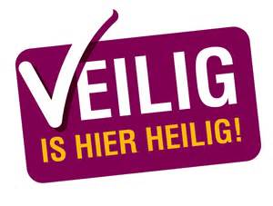
Veiligheidsinstructies
Mensen moeten zeker niet te laten komen bij mij.
Mijn waarschuwingssignaal is dat ik gewoon zeg dat je dat niet moet doen. Als het misgaat dan heb je een grote kans dat ik eerst niet met je afspreek.

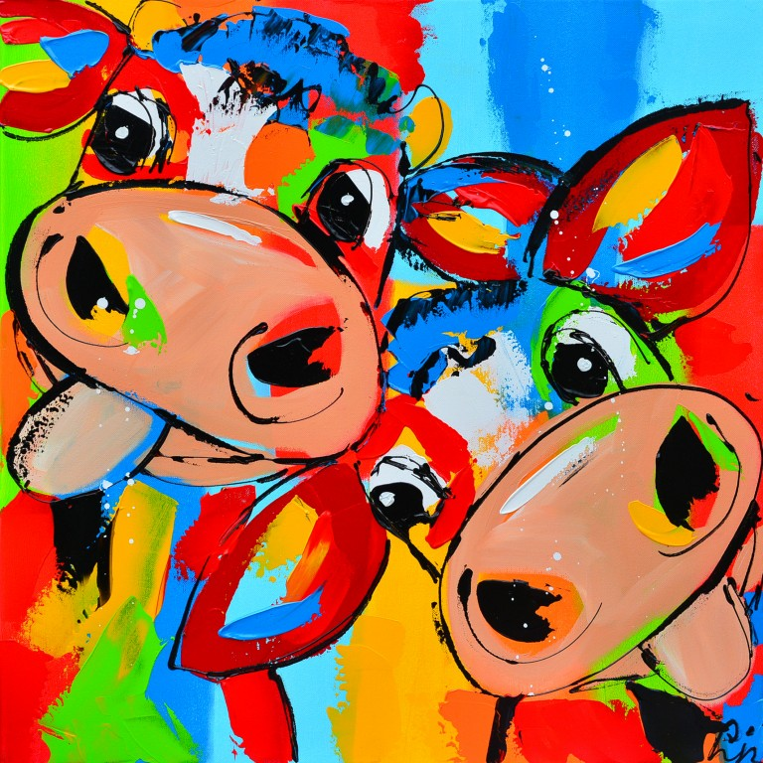
Bijzondere functies
Ik ben bijzonder goed in helpen met mensen daarom wil ik ook Verpleegkundige in het ziekenhuis worden.
Wat kan ik toevoegen aan een groep ik zou zeggen gezelligheid en stress want over het algemeen ben ik heel erg vrolijk en ik stress snel als ik iets kwijt ben.
Ik zal niet zeggen dat mensen iets moeten doen ook al zeg ik het zo ik bedoel het vaak niet zo en ik zal ze steunen.


Beschrijving
Als je met mij werkt moet je op tijd komen en vrolijk zijn.
Mensen moeten gewoon doen en niet Negatief.
Ik ben op mijn best als iemand anders ook vrolijk is.


Onderhoud
Ik heb een vrolijk iemand naast me nodig die me steunt in strijden.
Niet vaak want bij mij gaat het in het algemeen goed want ik heb mensen naast me staan die voor me strijden en me helpen door moeilijke tijden.
Om mij in vorm te houden moet je soms wat leuks met me doen en vrolijk zijn.


Wat te doen bij storingen
Wie mij het beste kent mijn familie en oude vrienden van de basisschool.
Om mij te helpen op een baaldag moet je een stukje taart brengen en vrolijk zijn.
Hoe verhelp jij zelf storingen?
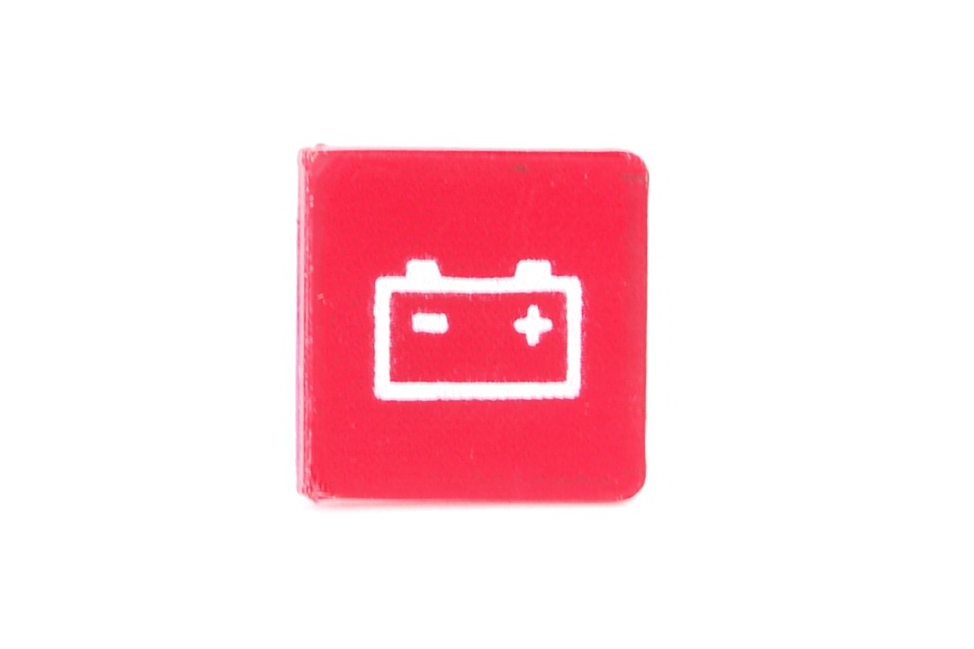

Technische gegevens
Dat ik het erg vind om niet vrolijk te zijn.
Dat als mensen raar doen dat ik dan vreemd uit de hoek kan komen.

Naam: Kornelis de Jong
Klas 2A

